Консультация для родителей
«Основы безопасного поведения подростка»
Обучение детей безопасному поведению - долг родителей, который надо исполнять постоянно.
- доверять собственной интуиции и действовать в соответствии с нею;
- ходить по улицам уверенно, обращая внимание на всё, что происходит вокруг;
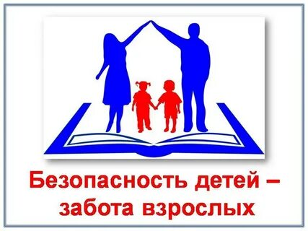
- не демонстрировать посторонним (например, в транспорте или на улице) крупные суммы денег или другое ценное имущество;
- не привлекать к себе внимание одеждой или манерой поведения;
- обращаться за помощью (садиться в машину, впускать в квартиру) только к тем людям, которые принадлежат к заранее оговорённому кругу лиц;
- уклоняться от просьб незнакомцев помочь им в чём-либо;
- обязательно рассказывать родителям о попытках наладить интимный контакт с ним (касание интимных мест несовершеннолетнего; принуждение трогать различные части тела взрослого или целовать его и т. п.);
- избегать заброшенных мест (пустырей, недостроенных домов, строительных площадок);
- не срезать дорогу в малознакомой местности.

